***NOM ET PRENOM DU STAGIARE***

***ENTREPRISE***

***ADRESSE***

Nogent sur Marne, le

**CONVOCATION FORMATION**

Madame, Monsieur,

Nous avons le plaisir de vous transmettre ci−dessous les renseignements nécessaires au bon déroulement de votre parcours de **Validation des Acquis de l’Expérience (V.A.E.)**.

En cas de besoin, vos contacts sont :

Contact administratif : Evelyne Revellat

Contact pédagogique de votre accompagnatrice : Christine Romani

Date :

Horaires :

Adresse : 188, Grande rue Charles de Gaulle, 94130 Nogent sur Marne

Accès PMR, conforme : Oui

Sont joints à cette convocation : le plan d’accès et les modalités de prise de repas.

Nous vous prions d’agréer, Madame, Monsieur, l’expression de nos salutations distinguées.

**Service Formation**

**Transports et Plan d’accès**

Au pied du RER E, Nogent-Le Perreux, sortie 5 sur l’A4 au feu à gauche

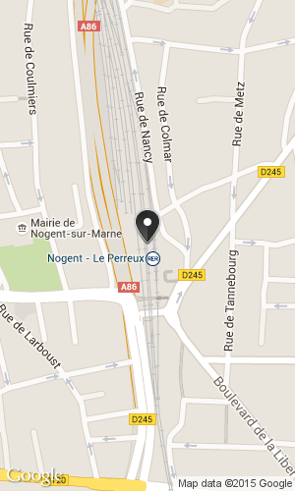

**BUS**

114 Gare du Raincy – Villemomble Château de Vincennes.

116 Rosny-sous-Bois - RER Val de Fontenay - Champigny - Saint-Maur RER.

120 Nogent - Noisy-le-Grand Mont d'Est ou Mairie.

210 Château de Vincennes - Gare de Villiers.

317 Nogent Gare SNCF - Créteil Hôtel de Ville.

113 Nogent-Chelles.

* 1. **Stationnement**

Parking à proximité : parking RER E Nogent-Le Perreux, parking de la Mairie. Se munir d’un badge voiture au parking public Place du marché, signalant que vous travaillez à Nogent.